

PRESSEMELDING
LG ELECTRONICS

Oslo, 05.01.2011

Få det beste ut av filmopplevelsen med LGs 3D Sound-teknologi
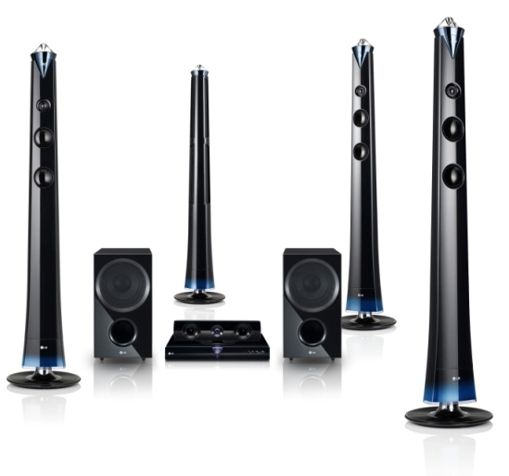
Med det nye hjemmekinoanlegget LG HX996TS med 3D-lyd unngår du problemet med plassering av høyttalere for å få perfekt hjemmekinolyd.
En stor TV med perfekt bilde er bare en del av opplevelsen når det kommer til hjemmekino. Også lyden spiller en viktig rolle. Det er imidlertid ikke alltid like enkelt å få til den perfekte lyden ettersom det ofte kreves presis plassering av både møbler og høyttalere. Nå kommer LG 3D Sound, redningen for alle som ikke har tålmodighet, plass eller ganske enkelt lyst til å presisjonsmøblere stua for å få en perfekt hjemmekinoopplevelse.

På CES-messen i Las Vegas lanserer LG det nye hjemmekinosystemet HX996TS som er utstyrt med den nye 3D Sound-teknologien.

Hemmeligheten bak LG 3D Sound er høyttalerne, som gjør at lyden oppfattes som om den kommer fra flere retninger, også tak og gulv. Dette er mulig via den unike konstruksjonen, der høyttalerelementene er plassert både horisontalt og vertikalt. Det gjør at lyden ikke bare strømmer mot veggene, men også mot gulvet og taket, slik at høyttalerne i prinsippet kan plasseres hvor som helst i rommet. I tillegg er det to basselementer som gir ekstra kraft i lyden.

Aller best blir LG 3D Sound når du spiller av en film fra Blu-ray med et av de høyoppløste lydformatene Dolby Digital True HD eller DTS Master Audio Essential. For virkelige entusiaster anbefales hjemmekinoanlegget LG HX996TS. Det har naturligvis LG 3D Sound og er også utstyrt med Smart TV (en ny portal som gir tilgang til en uendelig mengde underholdningstjenester direkte på TVen), WiFi og støtte for DLNA-standarden. LG HX996TS har også støtte for HDMI 1.4 med ARC (Audio Return Channel), som gjør at HDMI-tilkoblingen håndterer både lyd og bilde. Dette gjør at en optisk lydkabel blir overflødig.

Tilgjengelighet
HX996TS vil være tilgjengelig i det norske markedet i april.

For mer informasjon, vennligst kontakt:

For produktinformasjon:  Kaveh Kiani  Product Specialist Home Entertainment  LG Electronics Nordic AB  Box 83, SE-164 94 Kista, Sverige  Tlf: +46 (0)8 566 416 23  Mobil: +46 (0)735 234 006  E-post: kaveh.kiani@lge.com | For øvrig informasjon:  Susanne Persson  PR Manager  LG Electronics Nordic AB  Box 83, 164 94 Kista, Sverige  Tel: +46 (0)8 566 415 23  Mobil: +46 (0)70 969 46 06  E-post: susanne.persson@lge.com
LG Electronics, Inc. (KSE: 066570.KS) er en av verdens største leverandører og en innovatør innenfor hjemmeelektronikk, hvitevarer og mobil kommunikasjon med over 80 000 ansatte i 115 selskaper verden rundt. Den globale omsetningen i 2009 utgjorde USD 43,4 milliarder. LG Electronics består av fem forretningsenheter: Home Entertainment, Home Appliance, Air Conditioning, Business Solutions og Mobile Communications. LG Electronics er også en av verdens største produsenter av skjermer til flat-tv, audio- og videoprodukter, mobiltelefoner, klimaanlegg og vaskemaskiner.
Siden oktober 1999 har LG Electronics også vært representert i Norden. For mer informasjon besøk www.lg.com.
LG Home Entertainment Company (HE) er en fremtredende global produsent av flatskjermer og audio- og videoprodukter for hjemmebruk så vel som for profesjonelle brukere. LG HE omfatter blant annet LCD- og plasma-tv, hjemmekinosystem, Blu-ray-spillere, lydkomponenter, videospillere og plasmaskjermer. LG streber alltid etter å føre teknologien fremover for å kunne forbedre mulighetene til underholdning i hjemmet og har fokus på å utvikle produkter med smarte funksjoner og stilren design.

